

**Balloon Simulator**

ies comercio | Tutor: Raúl Bonachía Castillo

TFG Desarrollo de aplicaciones web

Álvaro Carbajo Alcalde

**2022**

índice

Introducción

**Globos Arcoíris** es una empresa riojana del sector turístico dedicada a actividades con **globos aerostáticos**. Está localizada en Cuzcurrita de Río Tirón. Este proyecto busca realizar una aplicación web para dicha empresa en la cual se puedan simular los vuelos que se desarrollan por La Rioja Alta, Burgos y Álava.



El **objetivo** del proyecto será diseñar e implementar una **aplicación web** en la que se puedan simular de la forma más realista posible vuelos en globo aerostático. La aplicación contará con varias secciones para la visualización de los datos que se recojan durante la simulación, rutas del trayecto recorrido…

La web tendrá también un apartado específico que permitirá realizar **consultas meteorológicas** que ayudan a los pilotos con la planificación de los vuelos y les permite seleccionar el punto de despegue idóneo para un trayecto agradable y disfrutable.

Objetivos

Estos son los **objetivos** que me he propuesto para la realización de este proyecto:

* Crear un **simulador** con un **mapa de la Rioja Alta**, con unas **físicas realistas** y controles basados en el manejo real de un globo aerostático.
* Desarrollar un **front-end** que aloje el simulador y varias páginas con utilidades.
* Diseñar **e implementar una base de datos** que permita guardar datos de vuelos, puntos de despegue…
* Servirse de alguna API de terceros para poder **visualizar en tiempo real la ruta seguida por el aerostato** y usarla, además, para **elegir punto de despegue.**
* **Listar los vuelos efectuados** en el simulador y **extraer datos de los mismos** como su duración, velocidades medias…
* Mostrar las **rutas realizadas en simulaciones anteriores** en un mapa interactivo.
* Desarrollar un **back-end** que permita gestionar **CRUDs** de las tablas de la base de datos para insertar, visualizar o modificar la información.
* Implementar una **API** que permita al front-end comunicarse con el back-end mediante peticiones.

Diseño

La web estará formada por **cuatro partes** que funcionarán en conjunto para cumplir con los objetivos especificados. Estas partes son: el simulador, un front-end, un back-end y un sistema **gestor de base de datos**.

El **back-end** contendrá dos partes principales: un API para comunicarse con el front-end y una serie de vistas que permitirán a un usuario administrador gestionar la base de datos. Será el encargado de intercambiar información con la base de datos.

El **front-end** se servirá del back-end y de APIs externas para obtener los datos necesarios para el funcionamiento de la web. Esta parte estará dirigida al usuario final y será la encargada de lanzar el **simulador**.

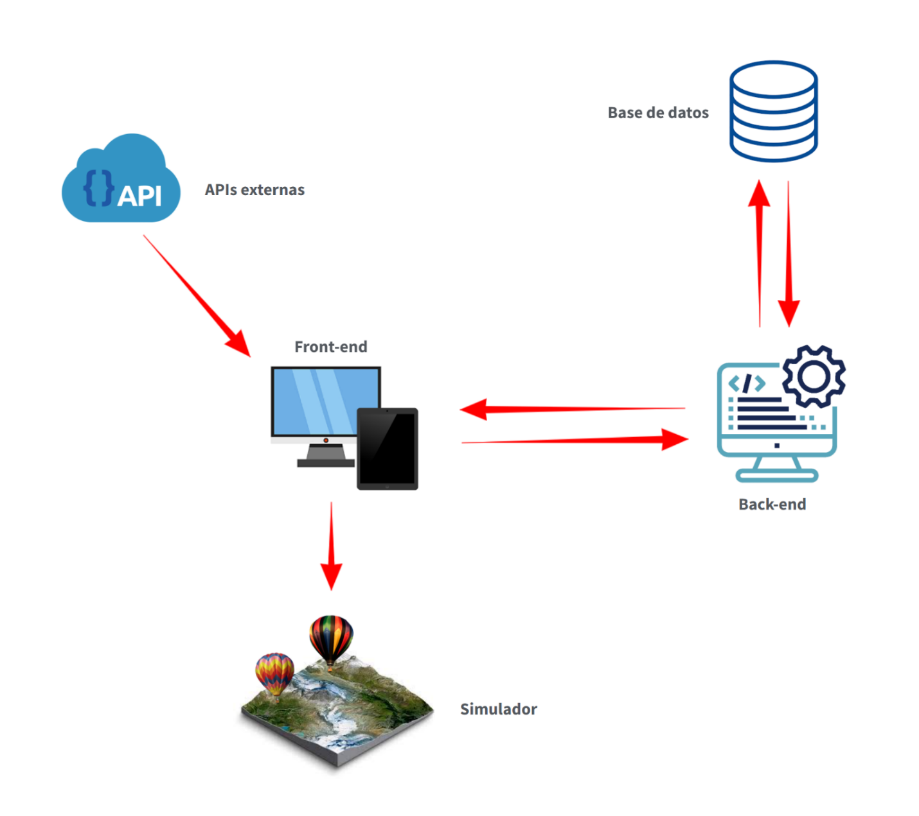 **Diagrama de diseño**: Las flechas rojas representan el flujo de datos.

base de datos



Para la gestión de datos utilizaré **MariaDB**. Una base datos relacional de código abierto alternativa a MySQL que nace tras la compra de éste por parte de Oracle. He escogido MariaBD sobre **otras opciones** como MySQL o SQLServer porque es software libre y tiene un mayor rendimiento que MySQL.

Back-end



El back-end estará desarrollado en **Laravel**, un framework de **PHP** muy potente y muy orientado a desarrollo servidor. Utiliza como lenguajes HTML, PHP y CSS. También usa **Blade**, un motor de plantillas simple que otorga muchas facilidades para desarrollar vistas.

 Desarrollaré un **API**, que permita al front-end comunicarse con los datos, y una serie de vistas orientadas a un administrador que realice la gestión de los datos. Me serviré de la estructura **MVC** que aporta Laravel para organizar el código de forma correcta y escalable. Para las vistas usaré Blade, HTML y **Bootstrap**. Bootstrap es un framework de CSS que ofrece un conjunto de herramientas de código abierto para el diseño de sitios web. He elegido Bootstrap porque puedes instalarlo por defecto en Laravel y ahorra mucho tiempo de maquetación de estilos.

He rechazado **otras opciones** como Symfony porque Laravel tiene una curva de aprendizaje más sencilla y parece tener un mejor rendimiento. Laravel cuenta además con una documentación más concisa y permite separar con facilidad la parte de API de la parte web.

front-end



En el front-end **Angular** era la opción más clara. Es un framework de JavaScript desarrollado por Google en 2010. Es uno de los frameworks front-end más populares junto con React. Sus grandes ventajas son la flexibilidad, la integración de gran cantidad de librerías de terceros y el uso de TypeScript.

**TypeScript** es un lenguaje de programación libre y de código abierto desarrollado por Microsoft. Es un superconjunto de JavaScript, que esencialmente añade un tipado de clases. Su lenguaje, al contrario que JavaScript, está muy orientado a objetos, pero su gran desventaja es que requiere una compilación a JS previa a su ejecución.

Para las vistas no utilizaré ningún framework de CSS/HTML porque quiero diseñar las páginas de forma muy concreta y personalizada para el usuario final de la web.

Simulador



Para el simulador he escogido un framework llamado **Babylon.js** que es un motor 3D desarrollado por Microsoft escrito en **JavaScript**. Se basa en una escena que se renderiza embebida en un elemento canvas del HTML. Permite cargar modelos en 2 y 3 dimensiones, crear puntos de luz, cámaras, físicas…

He escogido a Babylon.js por encima de **otras opciones** comoThree.js o Pixi.js porque cuenta con una documentación mucho más extensa con ejemplos ejecutables y soporte de Microsoft.

Servicios de terceros

El front-end se nutrirá de una serie de **APIs** de terceros para extraer distintos datos. Para la creación del mapeado del simulador obtendré una serie de imágenes extraídas de **MapQuest**. MapQuest es un servicio de cartografía web del que se pueden extraer imágenes satelitales.



Para obtener datos de altura de distintos puntos del mapeado realizaré consultas a **OpenTopography**, una API que devuelve información geográfica como la altitud de unas coordenadas dadas.

 Para los mapas que mostrarán tanto la posición en tiempo real del globo como los puntos de despegue y las trayectorias, usaré **Leaflet**, una librería de JavaScript de código abierto provista de herramientas útiles para crear mapas interactivos, como creación de marcadores, rutas, etc.

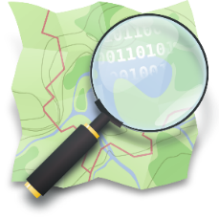

Leaflet a su vez utiliza una API llamada **Open Street Map**. Es un proyecto colaborativo para crear mapas editables y libres. Tiene una base de datos muy amplia de carreteras, información geográfica, relieve… Proporciona imágenes de mapas

 **Windy** es un servicio web que proporciona datos meteorológicos. La web cuenta con una API que devuelve datos del viento a distintas alturas, esto me permitirá realizar los cálculos de movimiento del globo aerostático. La versión gratuita de la API devuelve los datos mezclados y ligeramente modificados y solo permite hacer 500 llamadas diarias.

Otras tecnologías

**Otras tecnologías** con las que trabajaré durante el desarrollo de la aplicación:

 Para poder realizar el control de versiones de la web usaré **GitHub**, una plataforma para alojar proyectos que usa el sistema de **control de versiones** **Git**. El uso de GitHub me permite almacenar el código online y la posibilidad de realizar backups a estados anteriores de la aplicación si se produce algún inconveniente. Para facilitar el uso de Git trabajaré con la aplicación **GitHub-Desktop**.



Para realizar **pruebas** de los servicios de terceros, así como de la API que voy a desarrollar, me serviré de **Postman**. Una aplicación que permite realizar de forma cómoda **peticiones HTTP** a través de una interfaz de usuario amigable.

 **Gimp 2** es un **editor de recursos gráficos** similar a Photoshop, gratuito y de código abierto. Será necesario para modificar los recursos visuales que contendrá la web y los diversos assets. Aunque Gimp 2 contiene muchas funcionalidades también usaré la prueba gratuita de **Photoshop** para una tarea concreta que no podía ser realizada con este editor.

Para **desplegar** la aplicación necesitaré:

* **XAMPP**, una distribución de **Apache** fácil de instalar que contiene **MariaDB**, **PHP** y **phpMyAdmin**.
* **Node.js**, un entorno en tiempo de ejecución multiplataforma, de código abierto, para la capa servidor basado en JavaScript. Se requiere su instalación para utilizar Angular.
* **Administradores de paquetes:** Angular requiere de **npm**, el administrador de paquetes de Node. Laravel a su vez precisa de **Composer**, un administrador de paquetes para PHP que proporciona un estándar para administrar, descargar e instalar dependencias y librerías.

implementación

simulador

El simulador es la parte más crítica del proyecto, la que entraña mas dificultad y presenta una mayor cantidad de retos, por lo que decidí empezar a desarrollar este apartado en primer lugar. Tiene **tres partes** diferenciadas: el **mapeado**, las **físicas del globo** aerostático y la **interfaz de usuario**.

El **mapeado** es la parte más problemática de toda la aplicación. En primer lugar, acoté junto a uno de los pilotos de la empresa la **zona de vuelo habitual** para representarla en la aplicación. El mapeado debía limitar al norte con Miranda de Ebro, al sur con Ezcaray, al este con Nájera y al oeste con Briviesca. La **zona representada en rojo** ocupa un **área total de 2704 Km²** con una anchura de 52Km.



Para representar el mapa dentro del Framework (Babylon.js) decidí cortar el mapa en forma de cuadrícula. Mediante un script PHP realicé peticiones a **MapQuest** para extraer **255 imágenes** correspondientes a una **cuadrícula de 15 x 15**. Cada imagen es un cuadrado de 1920 x 1920 píxeles. Por lo que en su conjunto ocupan 740MB, que deben ser cargados en su totalidad por el motor gráfico durante la simulación. Esto conlleva un tiempo de carga aproximado de unos 30 segundos y un consumo de RAM de unos 3GB. Una opción que barajé fue cargar de forma dinámica los trozos del mapa; sin embargo, la distancia de visión en el aire era escasa y cada imagen tardaba unos 20 segundos en ser recibida de la API, por lo que descarté esta posibilidad.

Este es el resultado de las peticiones, 255 imágenes, en una cuadrícula de 15 x 15 alojado en los assets del simulador.





Un buen simulador de vuelo debe tener no sólo un mapeado sino un **cielo** visible. Para esto usé un **skybox**, clase de Babylon.js que permite colocar un cubo con sus caras orientadas hacia el interior manteniendo la cámara dentro. Esto permite crear el efecto de que hay un cielo dentro del simulador.

En la imagen (abajo) se muestra las texturas de este skybox, 6 caras de un cubo. Para dar un efecto extra de realismo hay **cuatro tonalidades diferentes** para el cielo en colores distintos para que el usuario decida qué aspecto debe tener el cielo que se va a mostrar.



Para dar una sensación de realismo extra era necesario dotar al mapa de **elevación**. Sin duda, esto llevó un gran tiempo de investigación para entender el funcionamiento de Babylon.js en este aspecto. El framework permite aplicar una imagen topográfica a los planos creados para la cuadrícula. Como vemos en el mapa de abajo, las zonas más blancas representan una altitud mayor (como la cordillera del Himalaya o los Andes) y las más oscuras, como los océanos, una menor. Cuanto más negro, más cercano a la altitud 0.



El principal problema con el que me topé fue la inexistencia de una API de la que pudiera extraer el mapeado topográfico en blanco y negro. Por lo que tuve que descargar una imagen completa en 4K de toda España y recortarla con Photoshop de la forma más precisa posible para que se ajustara al mapeado representado. Tras dividir la imagen resultante en 255 trozos iguales el mapeado del simulador estaba completo.

Algunos ejemplos: a la izquierda, el mapa de elevación en blanco y negro y a la derecha la vista satélite. Se aprecia la depresión en la que está situado Ezcaray, entre los montes y la curiosa forma del Barranco de Peña Redonda junto al municipio de Ocio.

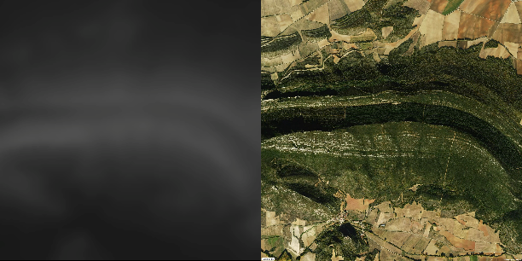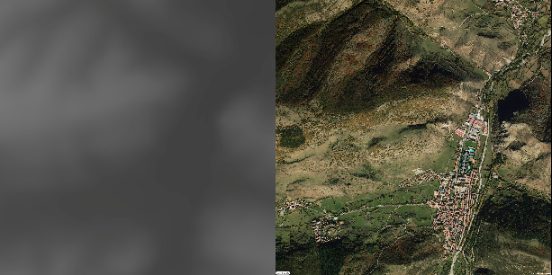

Con el mapa terminado solamente quedaba seleccionar un **modelo en tres dimensiones** para el **globo aerostático** e incluirlo. Usando la biblioteca de imágenes 3d que ofrece Microsoft en la aplicación Visor 3D, escogí el modelo del aerostato y lo agregué en la simulación. El **resultado final** del simulador habla por sí solo:

**Haro** y los meandros del río Ebro:

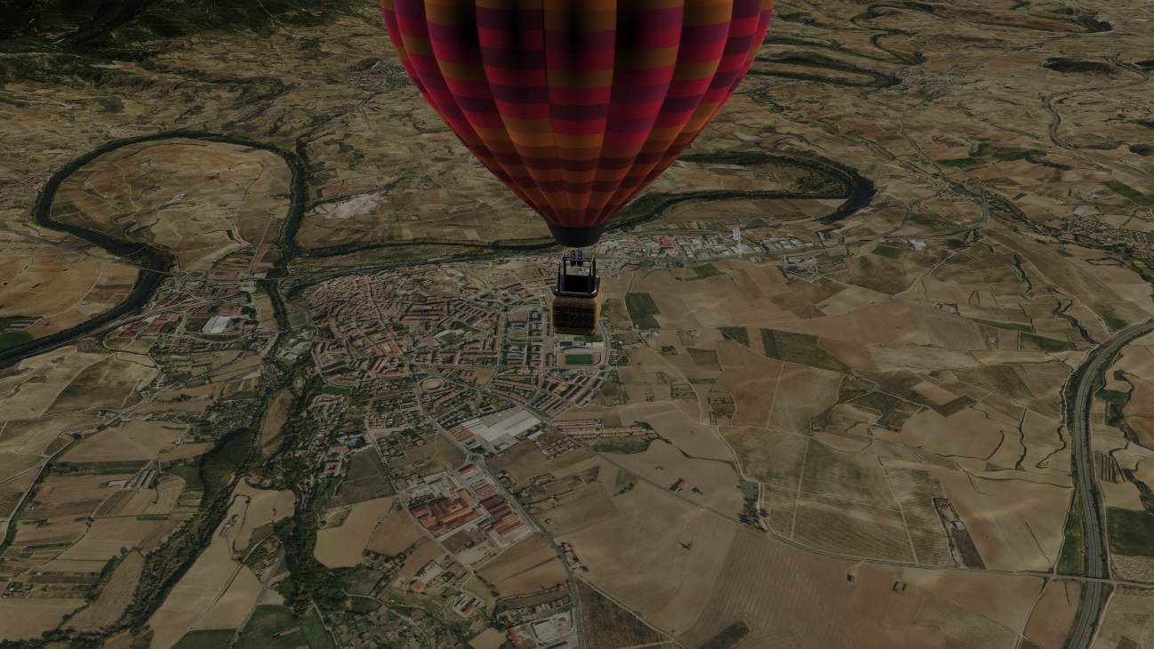

**Peñacerrada** y el monte **Toloño**:

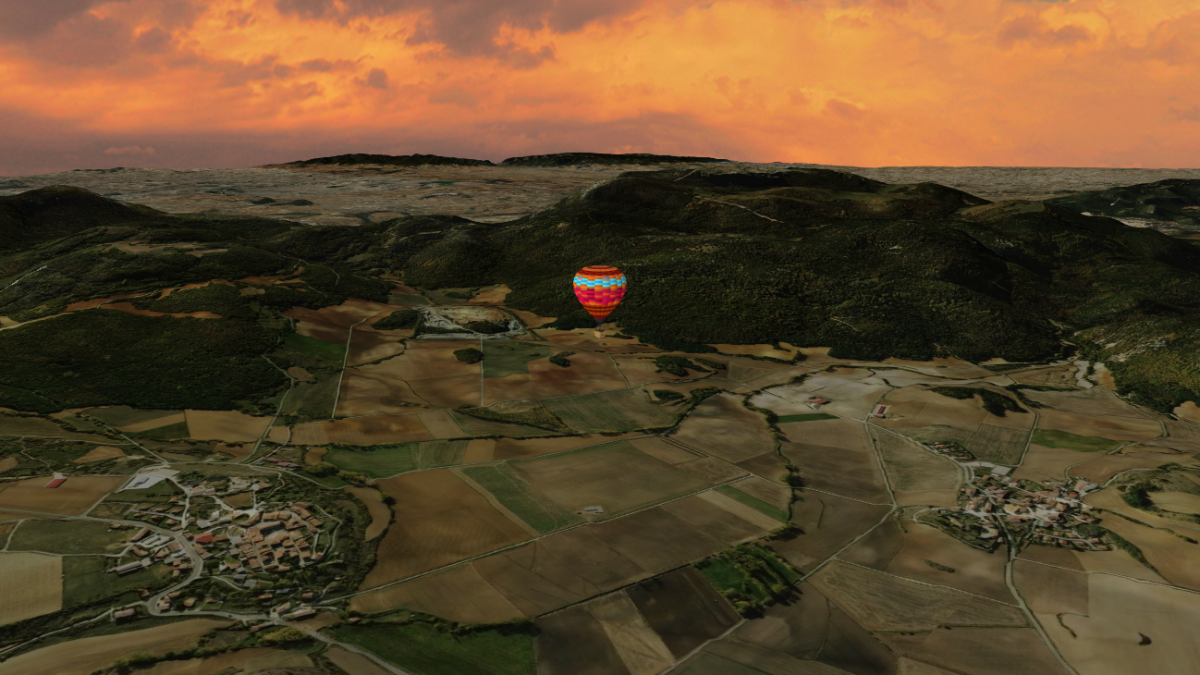

**Nájera** y el río Najerilla:

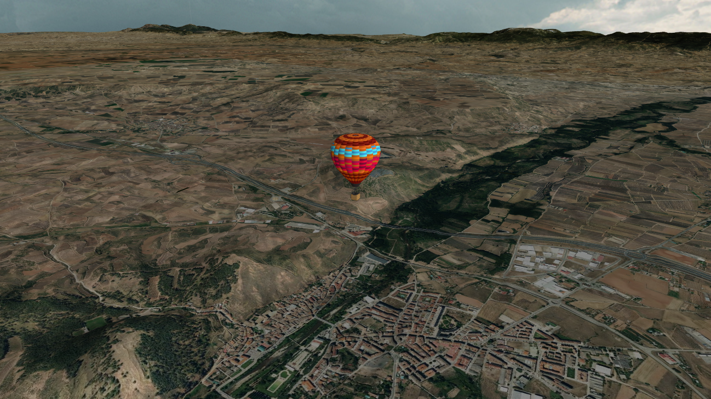

Los montes **Obarenes**:

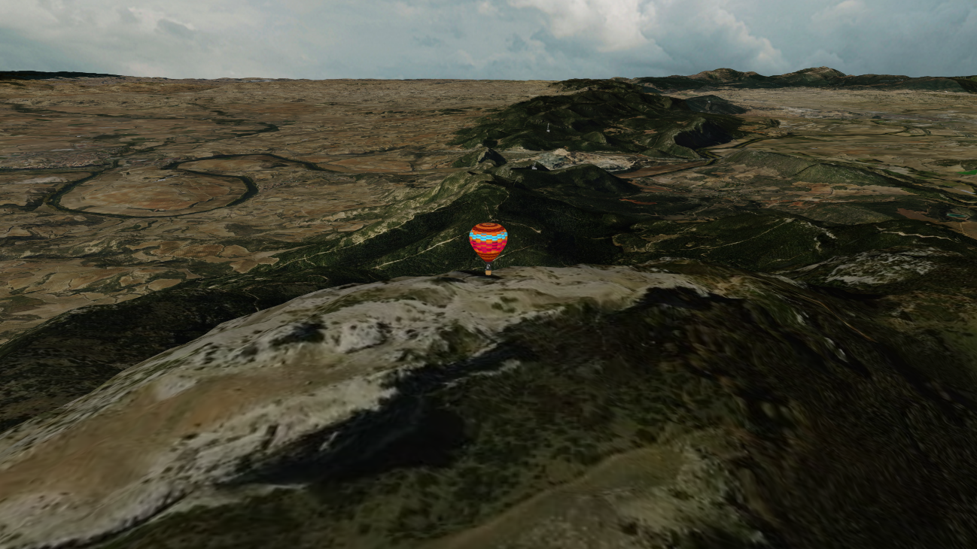

Lo siguiente son las **físicas**. Un globo aerostático vuela gracias a la **diferencia de presión entre el interior y el exterior** del balón. Esto se consigue calentando el aire que se encuentra dentro de la lona, a una temperatura de unos 60-80 grados superior a la temperatura ambiente. Cuanta más temperatura tiene el aerostato más rápido se eleva. Un globo de aire caliente **no lleva timón** ni forma de dirigirse, los pilotos usan la altura para buscar capas de viento que lo empujen hacia la dirección adecuada.

Para mover el globo por el mapa es necesario realizar un **cálculo** entre las coordenadas que usa Babylon.js para sus escenas y la latitud-longitud que representan. Estos cálculos como se muestran abajo son **reglas de tres** y son necesarios para calcular la posición, velocidad, altura...



También he implementado **un sistema de temperaturas** que permite ascender o descender dependiendo de la diferencia con el exterior, modificando velocidades de ascenso o descenso.



La **dirección del viento** se mide en **grados**, estos grados, como se muestra en la imagen, están divididos en 360. Estas direcciones deben ser **divididas en sus componentes** este/oeste y norte/sur de forma que mediante Babylon.js podamos mover el globo en sus coordenadas X y Z (la Y es la altura).

Para separar el viento en sus componentes uso los siguientes **cálculos**, usando el **seno** y **coseno** del ángulo: supongamos un viento de dirección nordeste.



Con las físicas completas sólo queda la **interfaz de usuario**. Babylon.js dispone de métodos y clases para incluir una interfaz dentro del propio motor; sin embargo, quiero incluir el uso de mapas dinámicos que deben cargarse dentro del DOM, por lo que me he decantado por crear una interfaz de usuario desarrollada en HTML y CSS para poder embeber código de terceros.

La **interfaz** se compone de varios elementos que **simulan** los **aparatos** **reales** de navegación que usan los pilotos.

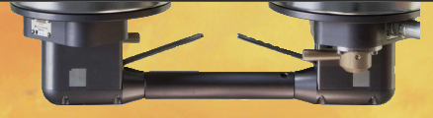 El **quemador** utiliza gas propano para producir una intensa llama que calienta el interior del balón. Para accionarlo el usuario empuja unos gatillos hacia abajo.

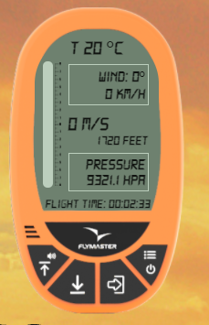 El **altímetro** es un aparato que muestra las velocidades de ascenso y descenso, así como la altura en pies del aparato. También se muestran otros datos como la presión, la temperatura y la duración del vuelo. Tiene un medidor en su parte izquierda que muestra visualmente la velocidad de ascenso y descenso.

Las **medidas** que se muestran en el altímetro se corresponden con la posición del globo en el simulador y son todas calculadas en **tiempo real**. El **diseño** del aparato está basado en altímetros reales utilizados por la empresa.

Bibliografía

Las **páginas y documentación** usada durante la realización del proyecto:

Angular: <https://angular.io>

Laravel: <https://laravel.com>

Bootstrap: <https://getbootstrap.com>

Babylon.js: <https://www.babylonjs.com>

Leaflet: <https://leafletjs.com>

OpenStreetMap: <https://www.openstreetmap.org>

MapQuest: <https://developer.mapquest.com>

OpenTopography: <https://opentopography.org>

Stack Overflow: <https://stackoverflow.com>

Mockflow: <https://www.mockflow.com>

GitHub: <https://github.com>

GitHub Desktop: <https://desktop.github.com>

Windy: <https://www.windy.com>

Wikipedia: <https://es.wikipedia.org>